De lantaarnaansteker

Gebruik voor thuis
De leerlingen kunnen het verhaal thuis beluisteren.

Gebruik voor in de klas

Godsdienstles
Waarom?
Het boek ‘De lantaarnaansteker’ is een goede manier om kinderen kennis te laten maken met enerzijds Welzijnszorg en anderzijds de symboliek van voorwerpen en handelingen. In het boek zorgt de man elke avond voor ‘licht’ in de stad. Het licht staat symbool voor een lichtpunt in het leven van mensen of met andere woorden het geluk. De man leert zo de hele stad beter kennen. Op het einde van het verhaal brengt hij iedereen die het nodig heeft samen. Hij brengt ‘licht’ in het leven van vele mensen. Dat is ook wat Welzijnszorg (SP) doet. Ook zij brengen licht en geluk in het leven van de armen.

Bijpassende doelen - Zill
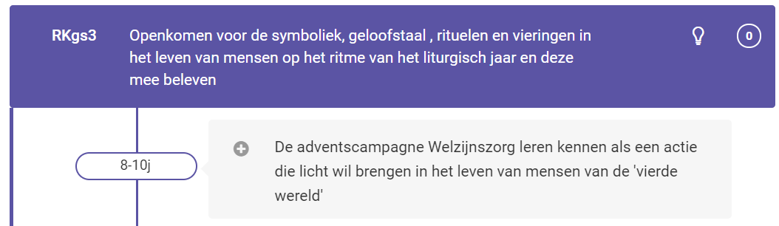
Rooms- katholieke godsdienst – openkomen voor geloofstaal, symboliek en rituelen
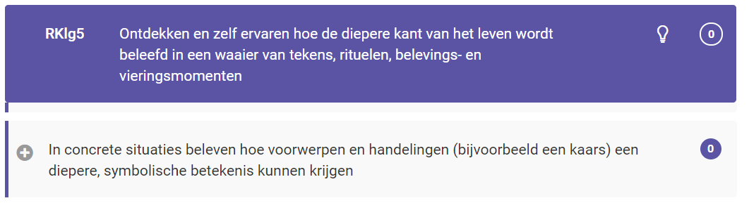
Levensbeschouwelijk-, religieus- en/of godsdienstig groeien

Hoe introduceren in de les?
Tijdens het voorlezen van het verhaal zou je het donker maken in de klas en een klein lampje aandoen. Op deze manier is er letterlijk een lichtje in de duisternis. Vervolgens worden de zaken waaraan leerlingen denken bij het woord ‘licht’ genoteerd op het bord (in een woordspin). Het verhaal kan op deze manier de aanzet geven naar de symbolische betekenis van ‘het licht’. Het staat voor verbondenheid en geluk.
Het verhaal kan ook Welzijnszorg introduceren. Welzijnszorg zorgt voor lichtpunten in het leven van mensen in de vierde wereld, net zoals de lantaarnaansteker voor licht zorgt voor de mensen in de stad die ongelukkig zijn. In werkboeken godsdienst zoals Tuin van Heden wordt er gewerkt rond Welzijnszorg, het licht en symbolen. Dit verhaal kan een mooie inleiding zijn voor deze lessen.

Les Nederlands

Waarom?
In het boek brengt de lantaarnaansteker letterlijk en figuurlijk licht in de stad. Hij steekt elke avond alle lantaarns aan waardoor er letterlijk licht in de stad is als het donker wordt. Gedurende het verhaal wordt telkens terugverwezen naar ‘het licht brengen in donkere harten’, ‘het licht bij de mensen brengen’ en ‘het lichtpuntje in de duisternis zijn’. Deze zaken komen eerder impliciet aan bod. Ook op de cover staat er bijvoorbeeld: een hartverwarmend verhaal. Het is belangrijk om kinderen een onderscheid te laten maken tussen letterlijk en figuurlijk taalgebruik. Met een hartverwarmend verhaal wordt immers niet bedoeld dat de harten echt verwarmd worden. Maar dat het een mooi en ontroerend verhaal is.

Bijpassende doelen – Zill
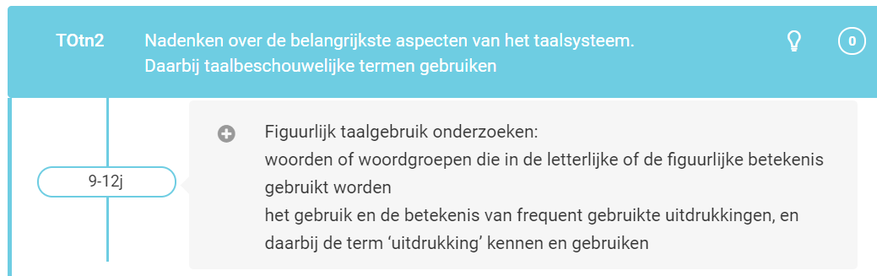
Taalontwikkeling- taalbeschouwing Nederlands

Hoe introduceren in de les?
Je zou de woorden en uitdrukkingen die figuurlijk bedoeld zijn op het digibord laten zien. En de kinderen hierbij de vraag stellen wat er met deze woorden en/of zinnen bedoeld wordt. Op deze manier kunnen leerlingen onderling discussiëren over de betekenis van woord(groepen) en zinnen. Door zelfontdekkend leren zien ze in dat niet alles letterlijk moet worden opgevat zoals het er staat. Woord(groepen) en zinnen kunnen een figuurlijke betekenis hebben.

EXTRA

Les beeld

Waarom?
De lantaarnaansteker zorgt ervoor dat mensen die alleen en ongelukkig waren, uiteindelijk samenkomen en gelukkig worden. De gevoelens die hierbij spelen kunnen verwerkt worden in een les beeld. In het begin lijkt alles erg eenzaam en kil. Hiermee stemmen koude kleuren (wit, blauw, paars, groen) overeen. Op het einde van het verhaal is er veel liefde, verbondenheid en warmte. Om dit weer te geven kunnen warme kleuren (rood, oranje, geel) gebruikt worden. De bouwsteen kleur met als onderverdeling koude en warme kleuren kan hiervoor gebruikt worden. Deze kleuren roepen meteen een symbolische waarde op.

Bijpassende doelen – Zill
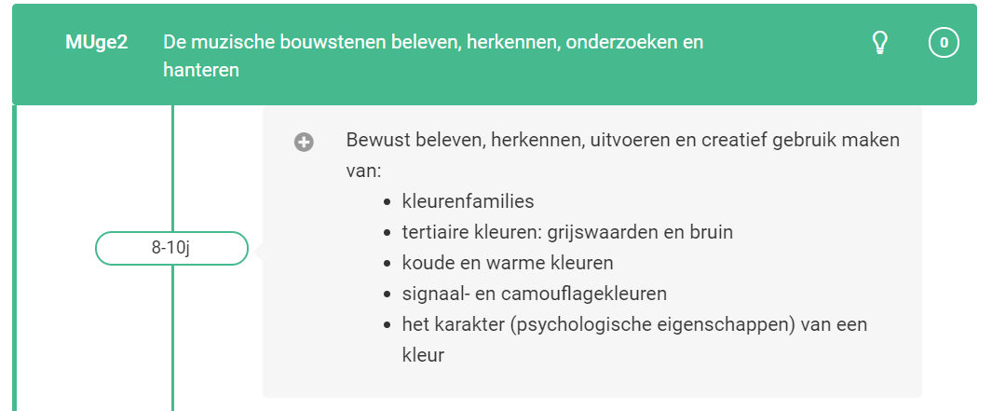
Muzische ontwikkeling- Muzische geletterdheid

Hoe introduceren in de les?
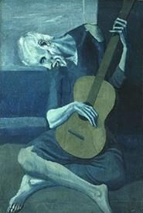
In het boek schrijft de lantaarnaansteker brieven naar verschillende mensen. Hierdoor steekt de man deze mensen een hart onder de riem. Want iedereen die een brief krijgt is ongelukkig om een bepaalde reden. Tijdens een les beeld zouden kinderen zelf een kaartje kunnen maken voor iemand die een het verdient. Het kan een kaartje zijn om verschillende redenen. Bijvoorbeeld ‘een opkikkertje’, om iemand veel moed of succes te wensen, om iemand te bedanken, …. Op deze manier doen de leerlingen hetzelfde als de lantaarnaansteker: ze steken iemand een hart onder de riem of ze maken iemand blij met hun kaartje. Op deze manier krijgt het boek een erg fijne verwerkingsopdracht met muzische doelen.
Om het kaartje te maken zouden de leerlingen enkel warme kleuren mogen gebruiken. Ik zou hiervoor schilderen als werkvorm gebruiken. Voorafgaand aan het zelfstandig werk kunnen de kinderen kennis maken met warme en koude kleuren door hun gevoelens bij kunstwerken te uiten. Enkele voorbeelden van kunstwerken:
Pablo Picasso
The Old Guitarist
© onbekende kunstenaar

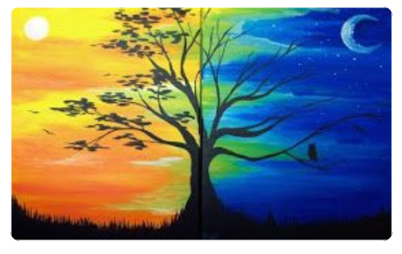
© onbekende kunstenaar

